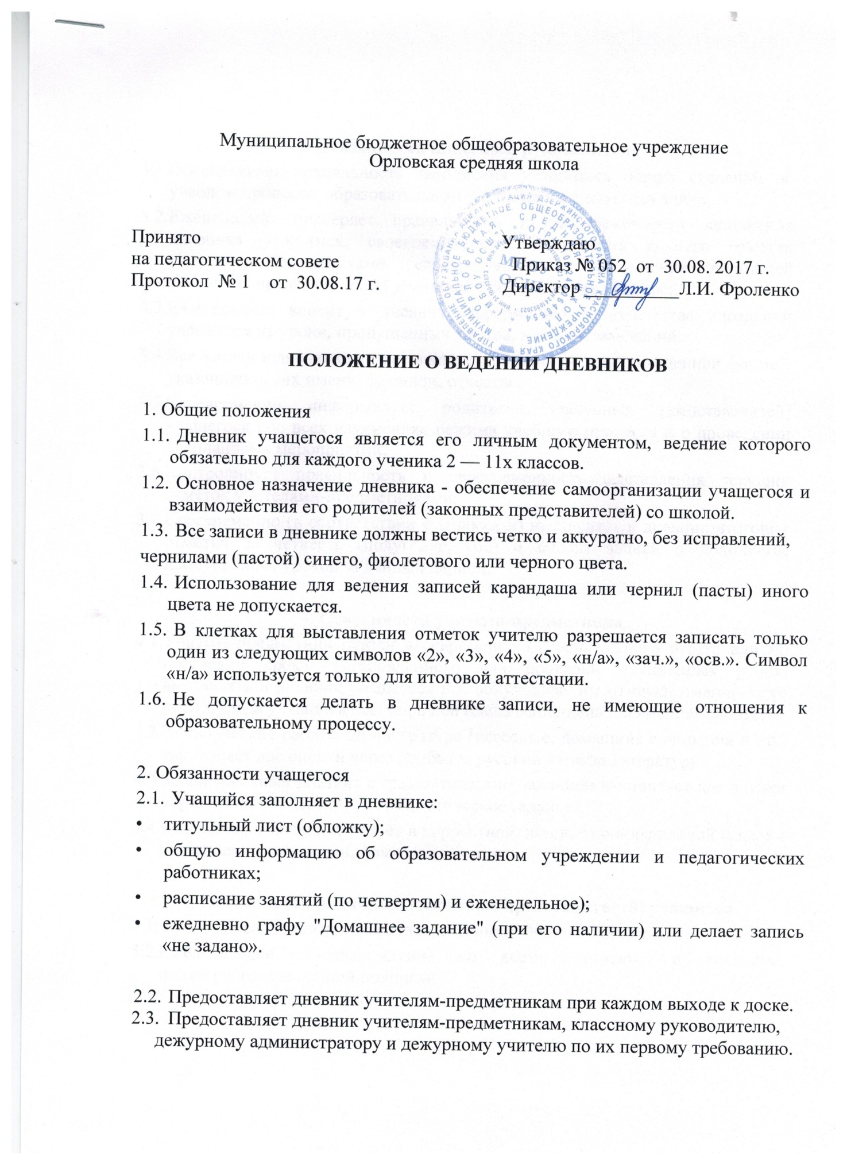

Обязанности классного руководителя
  - Обеспечивает правильность заполнения учащимися общих сведений об учебном процессе, образовательном учреждении и его сотрудниках.
  - Еженедельно проверяет правильность и своевременность заполнения дневника учащимся, своевременность выставления в него отметок учителями-предметниками, своевременность ознакомления родителей (законных представителей) учащихся с содержимым дневника.
  - Еженедельно вносит в дневник информацию о количестве опозданий учащегося на уроки, пропущенных уроков, наличии замечаний.
  - Все записи в дневнике делает в корректной, личностно обращенной форме с указанием своих имени, фамилии, отчества.
  - Своевременно информирует родителей (законных представителей) учащегося обо всех изменениях режима учебного процесса и о проведении внеплановых мероприятий.
  - Контролирует правильность и своевременность выставления текущих отметок учителями-предметниками.
  - Своевременно (в соответствии с Приказом) выставляет в дневник итоговые отметки за четверть (полугодие, год) и вносит записи о количестве пропущенных уроков за данный период.

Обязанности учителя-предметника
  - Учитель-предметник обязан своевременно (в день устного ответа или по истечении срока, установленного для проверки письменных работ) выставлять в дневник учащегося все полученные им отметки именно за то число, когда учащийся был опрошен (была выполнена письменная работа).
  - За творческие работы по литературе (классные, домашние сочинения и пр.) выставляет две оценки через дробь (за русский язык/за литературу).
  - За контрольный диктант с грамматическим заданием выставляет две оценки через дробь (за диктант/за грамматическое задание).
  - Все записи в дневнике делает в корректной, личностно обращенной форме с указанием своих имени, фамилии, отчества.

Обязанности родителей (законных представителей) учащихся
  - Еженедельный контроль ведения дневника своим ребенком.
  - Еженедельное ознакомление со всеми записями в дневнике, подтвержденное личной подписью.

  - В течение недели после завершения, ознакомление с итоговыми отметками за каждую четверть (триместр, полугодие, год), подтвержденное личной подписью.

